МГТУ им. Н.Э. Баумана.

Отчёт по лабораторной работе по курсу «Управление в технических системах» на тему:
«Исследование особенностей цифровых систем управления».

Студент: Ядыкин Александр.
Группа: ИУ2 – 73.

Руководитель: Задорожная Н.М.

Москва 2004.

1.
Рассчитаем дискретную передаточную функцию, используя подстановку .
.
По теореме Котельникова период квантования $\frac{π}{T}≥ω_{k}$ , где $ω_{k}$ - максимальная частота колебаний. Отсюда $T≤\frac{1}{2}T_{k}=T_{1}∗\sqrt{1−4ξ^{2}}=\frac{1}{2}∗\sqrt{1−0,\text{04}}≈0,\text{49}$. Берем Т = 0,4.

2. Постоем ЛАХ и ЛЧХ для непрерывной Дискретная система T=0,4
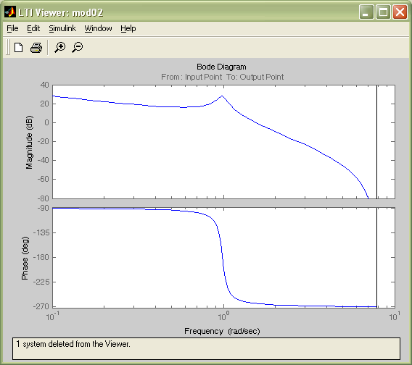
системы:
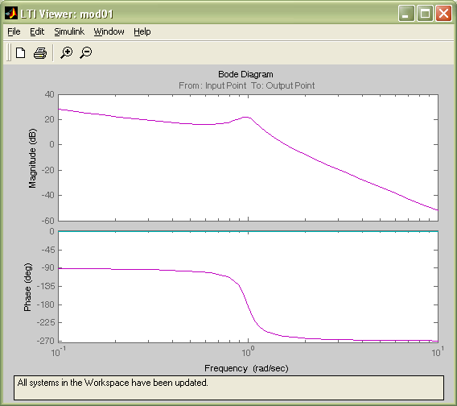
T=4
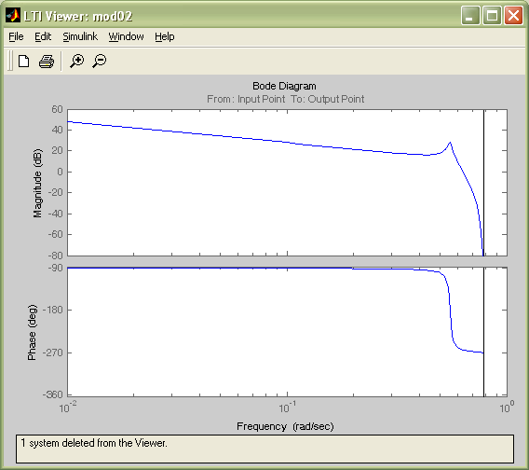
Вывод: если период колебаний в непрерывной системе меньше, чем минимально допустимый по теореме Котельникова, то дискретная система отрабатывает его неверно.
3. Исследуем эффект транспонирования частот на примере следующей схемы, подавая на вход системы сигналы с частотой, превышающей полосу пропускания объекта.
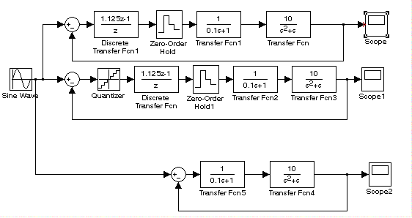
При частоте ω =1000 Гц (много больше собственной частоты системы) мы имеем:
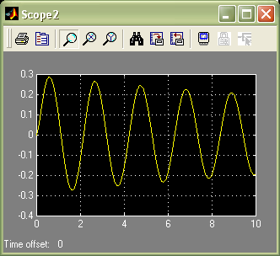
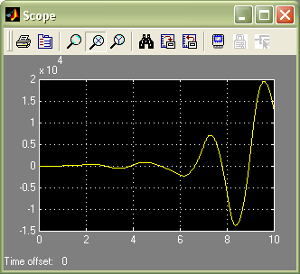
Непрерывная система: Дискретная система:

Вывод: дискретный объект реагирует на воздействия, которые в непрерывной системе отфильтровываться из-за ограниченной полосы пропускания.
4. Оценим влияние квантования по уровню на отношение сигнал/шум используя следующую модель:
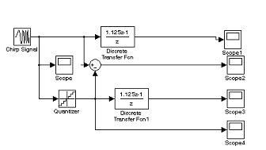
Шаг квантования h=0,5:

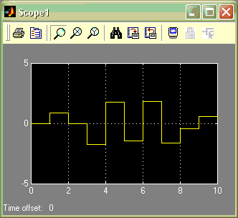
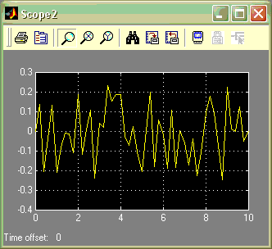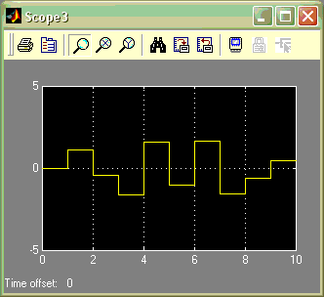
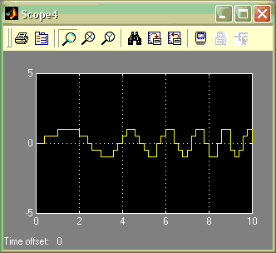
При изменениии шага квантования отношение сигнал/шум меняется :
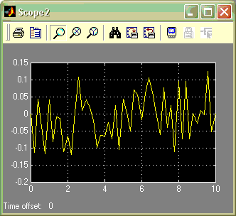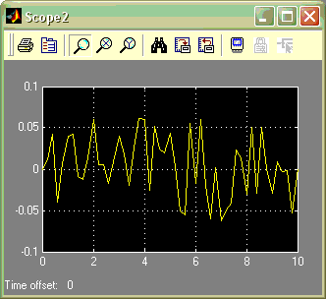
h=0,25 h=0,125

5. Введем для оценки точности системы такую модель:
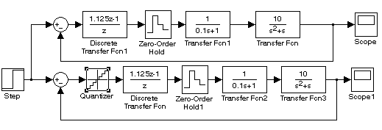
Колебательный процесс в непрерывной системе.
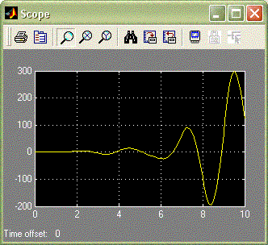
Колебательный процесс в дискретной системе:
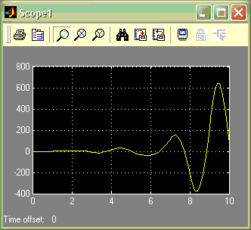 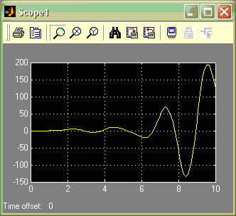 h= 1,5 h=1
h=0,5 h=0,125
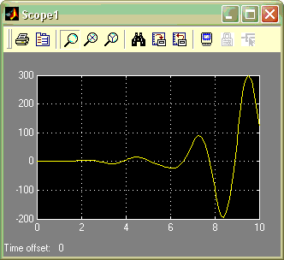
При понижении уровня квантования падает погрешность отработки сигнала дискрентной системой.
6. Исследуем автоколебательные явления в непрерывно-дискретной системе на примере такой модели:

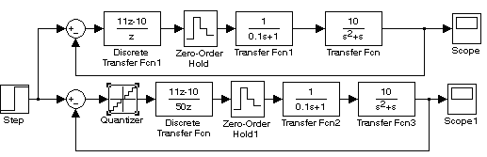

Построим графики при соответствующих коэффициентах усиления и шаге квантования
k=1 k=0.1 h=0,5
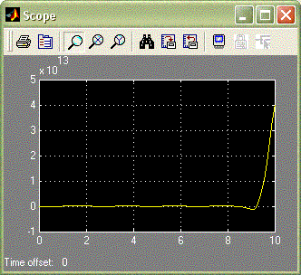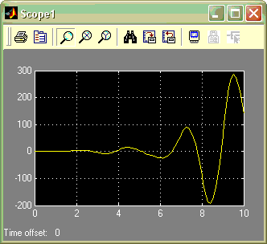
k=0,03 h=0,5 k=0,02 h=0,5
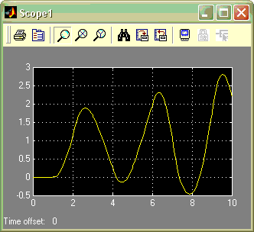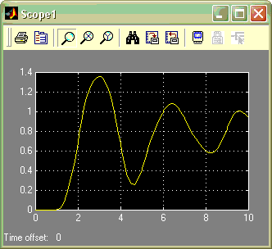
k=0,02 h =0,25 k=0,02
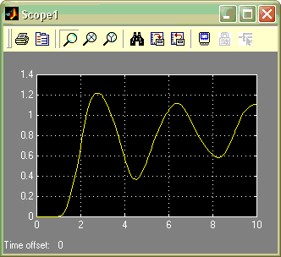
Вывод: чем меньше усиление, тем более устойчивой становится система, и автоколебания из возрастающих переходят в затухающие.

1. В чём различие логарифмических частотных характеристик непрерывного объекта и непрерывного объекта с квантователем по уровню и экстраполятором?

При правильно подобранных значениях коэффициентов различия нет. См. рис. выше.

2. Почему в непрерывно-дискретной системе приходится учитывать возмущения, которые не влияют на точность в непрерывной система?

Это объясняется эффектом транспонирования частот , при котором система начинает реагировать на колебания, которые в непрерывной системе отфильтровываются из-за непопадания в полосу пропускания.

3. Как рассчитывается уровень дополнительных шумов, обусловленных квантованием по уровню?
Используем формулу$R(k)=\frac{h^{2}}{\text{12}}δ(k)$, где h- шаг квантования, а$δ(k)$-дисперсия на выходе истемы.
4. Сравните точностные характеристики непрерывной и непрерывно-дискреной системы.

При шаге квантования по времени , соответствующем теореме Котельникова, и малом шаге квантования по уровню, точности дискретной и непрерывной системы равны. В противном же случае точность дискретной системы тем меньше, чем больше шаг квантования.

